**Práctica 14 - Validación de documentos XML (con XSD)**

1. Evidencia de la creación y uso de un Schema con Tipos Complejos *anónimos* (ejercicio 1):

Vista del Schema en modo “*Diseño*” del archivo spotify.xsd:

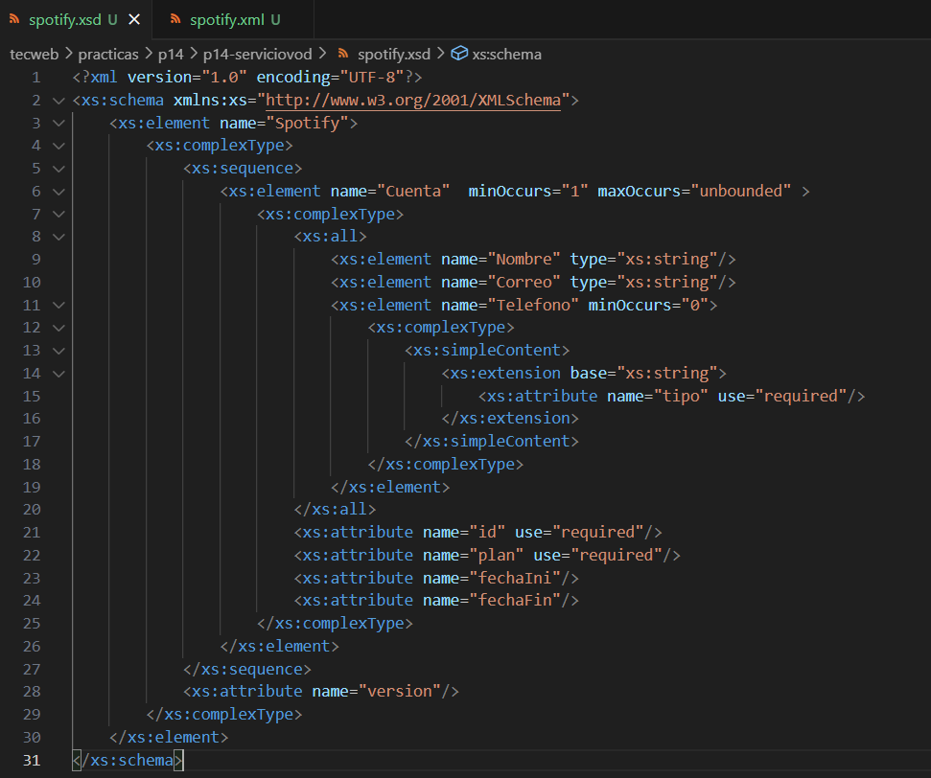

Validación con **ÉXITO** del archivo spotify.xml:

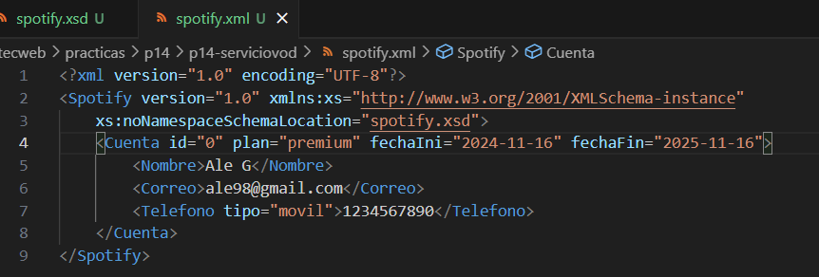

Validación con **ERROR** del archivo spotify.xml:

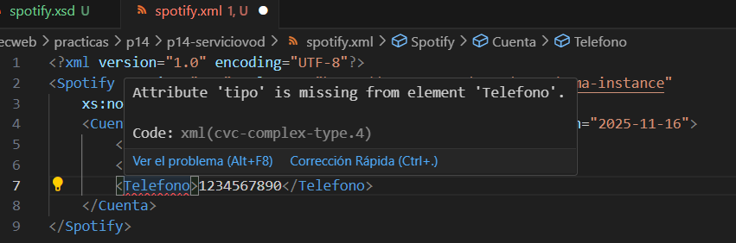

1. Evidencia de la creación y uso de un Schema con Tipos Complejos *no anónimos* (ejercicio 2):

Vista del Schema en modo “*Diseño*” del archivo spotify_v2.xsd:

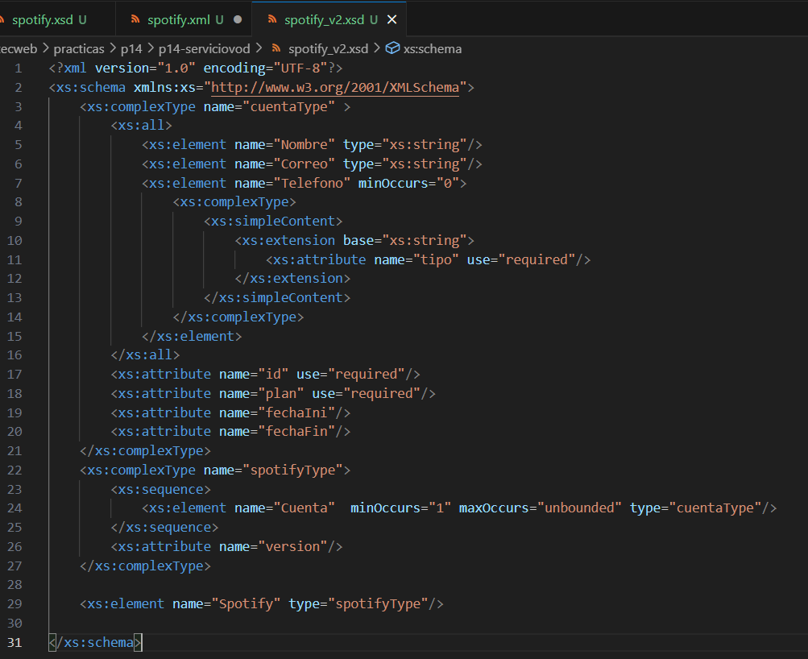

Validación con **ÉXITO** del archivo spotify.xml:

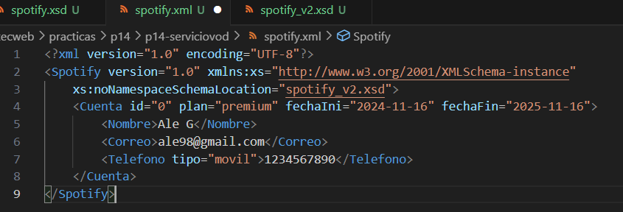

Validación con **ERROR** del archivo spotify.xml:

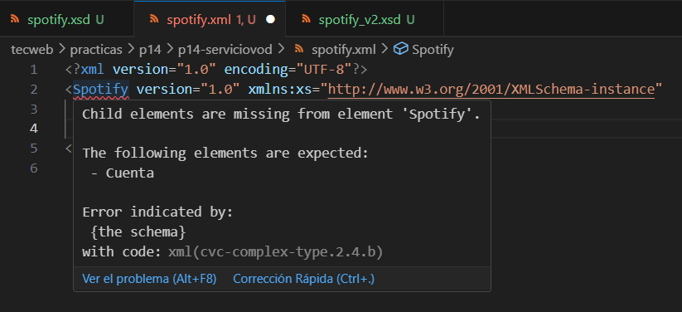

1. Evidencia de la prueba del ejemplo que usa *namespaces* (ejercicio 3):

Validación del archivo john_doe.xml validado por business_card.xsd:

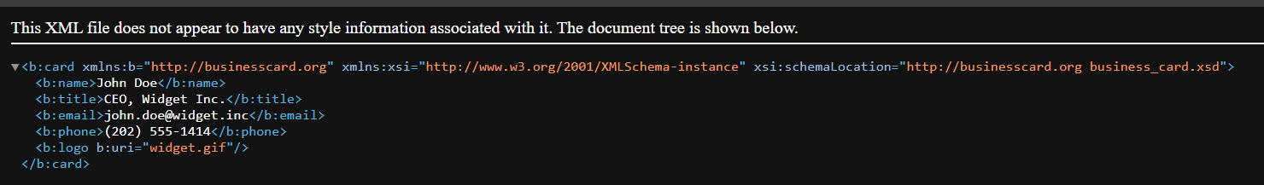

Describe qué función o propósito tiene los atributos xmlns:b y xmlns:xsi en john_doe.xml

R: en xmlns:b define el prefijo b para el espacio de nombres http://businesscard.org, y xmlns:xsi define el espacio de nombres para el esquema XML. Ambos se usan para evitar conflictos de nombres y asociar el documento con el esquema correspondiente.

Describe qué función tiene el atributo xsi:schemaLocation y cómo se compone el contenido de este atributo.

R: en xsi:schemaLocation especifica la ubicación del archivo de esquema para validar el documento XML. En el ejemplo, asocia el espacio de nombres http://businesscard.org con el archivo business_card.xsd.

1. Evidencia de la creación y uso de un Schema con Tipos Complejos *no anónimos* y *namespaces* (ejercicio 4):

Vista del Schema en modo “*Diseño*” del archivo spotify_ns.xsd:

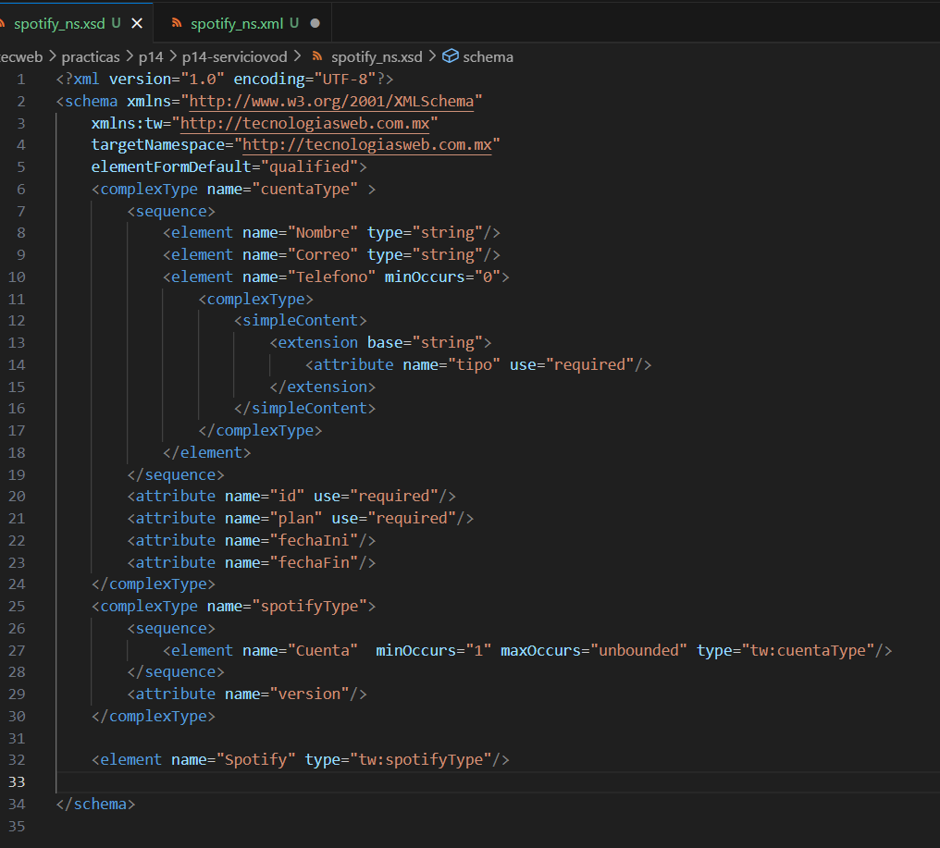

Validación con **ÉXITO** del archivo spotify_ns.xml:

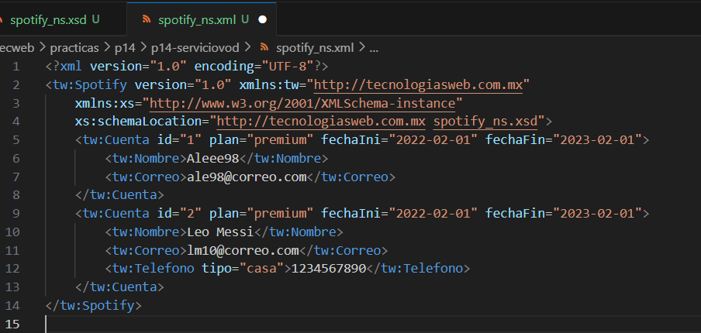

Validación con **ERROR** del archivo spotify_ns.xml:

